附件1
ZOOM客户端下载
Zoom视频会议客户端下载
Windows系统
点击链接https://zoom.com.cn/download，跳转到客户端下载界面 根据设备类型下载最新客户端并手动安装。
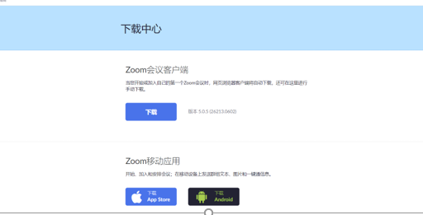

安卓系统
点击链接https://zoom.com.cn/download， 跳转到下载界面点击“从zoom网站下载”下载zoom客户端。
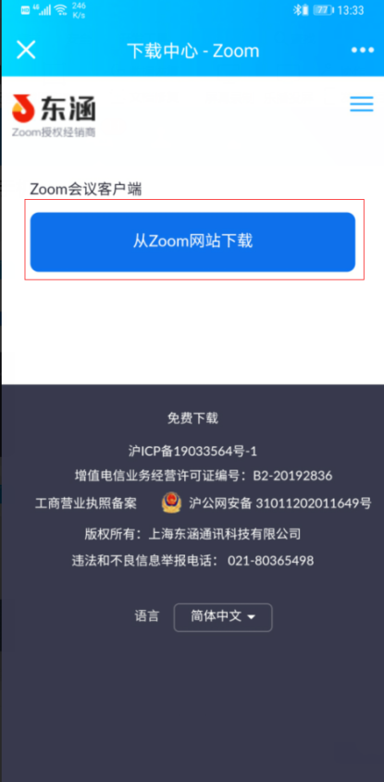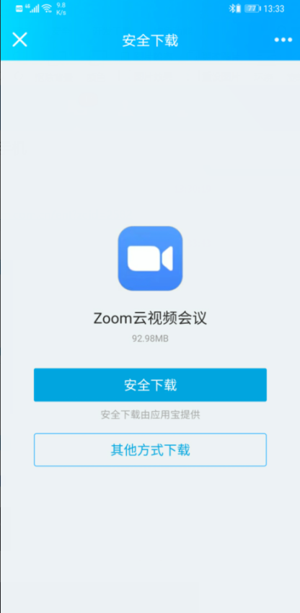

苹果OS或iOS系统：
在appstore搜索栏下输入zoom，选择“Zoom Cloud Meetings”下载zoom客户端。注意：因账号类型问题，建议不要下载“Zoom云视频会议”避免无法加入网络会议。
